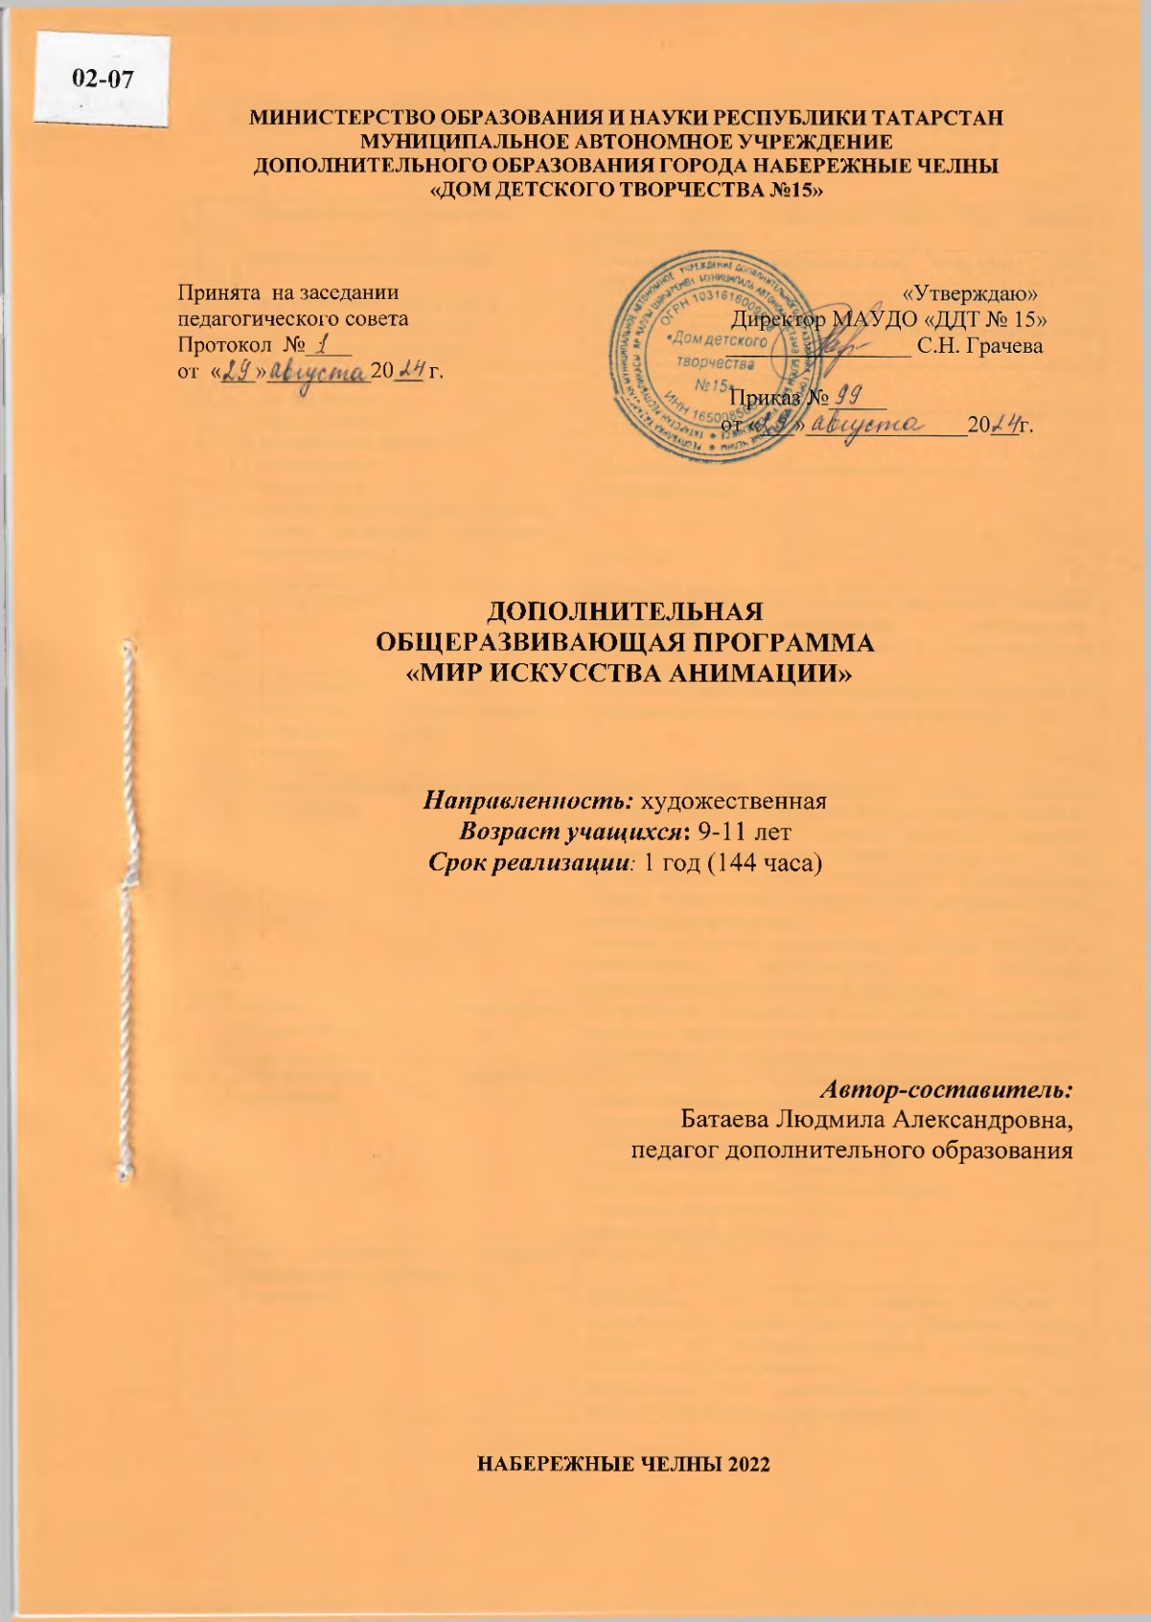

РАЗДЕЛ 1. КОМПЛЕКС ОСНОВНЫХ ХАРАКТЕРИСТИК ПРОГРАММЫ
Информационная карта программы

1. | Образовательная организация | МАУДО города Набережные Челны «Дом детского творчества №15»
2. | Полное название программы | Дополнительная общеразвивающая программа «Мир искусства анимации»
3. | Направленность программы | Техническая
4. | Сведения о разработчиках  ФИО, должность, категория | Батаева Л.А., педагог дополнительного образования высшей квалификационной категории
5. | Сведения о программе: | 1 год обучения – 144 часа
5.1. | Срок реализации | 1 год обучения – 144 часа
5.2. | Возраст учащихся | 9 -11 лет
5.3. | Характеристика программы:  - тип программы  - вид программы  -принцип проектирования программы  - форма организации содержания и учебного процесса | Дополнительная общеобразовательная программа  общеразвивающая  модульная
5.4. | Цель программы | Создание условий для развития творческой личности обучающихся посредством анимационной, мультипликационной деятельности и изобразительного искусства.
5.5. | Образовательные модули (в соответствии с уровнями сложности содержания и материала  программы) | Стартовый уровень предполагает минимальную сложность предлагаемого для освоения учащимися материала.
6. | Формы и методы образовательной  деятельности | Формы: учебное, практическое занятие, занятие-презентация, самостоятельная работа, открытое занятие, творческая мастерская, защита проектов, экскурсия, выставка, лабораторное занятие, мастер-класс. При дистанционном обучении используются дистанционные формы: видео-занятия, мастер-классы, материалы сайтов по данному направлению.  Методы: словесные, практические, наглядные, контроль и самоконтроль, стимулирования и мотивации, инструктивно-репродуктивный, наблюдения.
7. | Формы мониторинга результативности | Тестирование, дидактическая игра, работа по карточкам, выставка, защита проектов, выполнение самостоятельных, практических, творческих работ, online опросы.
8. | Результативность реализации программы | По окончании курса обучения, программа усвоена:  -эффективный уровень- 60%  -оптимальный уровень- 40%  Сохранность контингента-90%  Участие в конкурсах, фестивалях- 40%  Наличие призеров и победителей в конкурсах:  -республиканский уровень- 25%  -муниципальный уровень- 40%
9. | Дата утверждения и последней корректировки программы | 29 августа 2024 год
10. | Рецензенты | Гизитдинова Г.А., доцент кафедры Искусств и инновационного дизайна, Член Союза Дизайнеров России, ФГБОУ ВО «Набережночелнинский государственный педагогический университет».  Шереметьева С.П., заместитель директора по УВР МАУДО «Дом детского творчества №15».

Оглавление
 | Раздел 1. Комплекс основных характеристик программы
1 | Информационная карта программы | 2
2 | Оглавление | 3
3 | Рецензии | 4,6
4 | Сертификат | 7
5 | Пояснительная записка | 8
6 | Матрица программы | 17
7 | Учебно – тематический план 1 года обучения. | 19
8 | Содержание программы 1 года обучения | 21
9 | Планируемые результаты освоения программы | 23
 | Раздел 2. Комплекс организационно – педагогических условий
16 | Организационно – педагогические условия реализации программы | 25
17 | Формы аттестации /контроля | 25
18 | Оценочные материалы. | 25
19 | Уровни усвоения программы 1 года обучения | 26
 | Требования к уровню подготовки учащихся | 26
20 | Список литературы | 31
 | Приложение 1
21 | Описание общей методики работы | 35
22 | Методическое, дидактическое и материально-техническое  обеспечение реализации программы 1 года обучения | 37
 | Приложение 2
23 | Календарный график 1 года обучения
 | План воспитательной работы. Работа с родителями

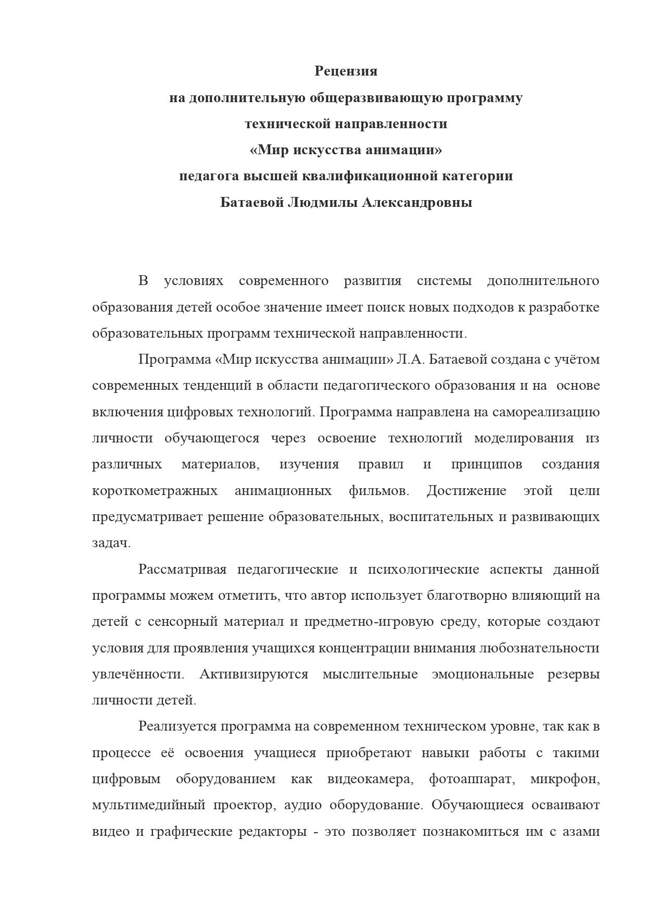
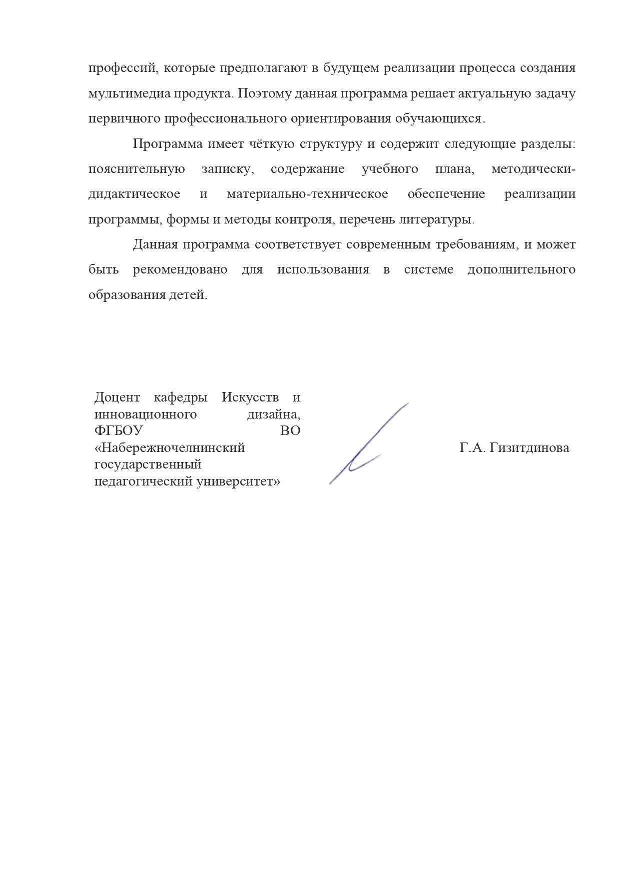
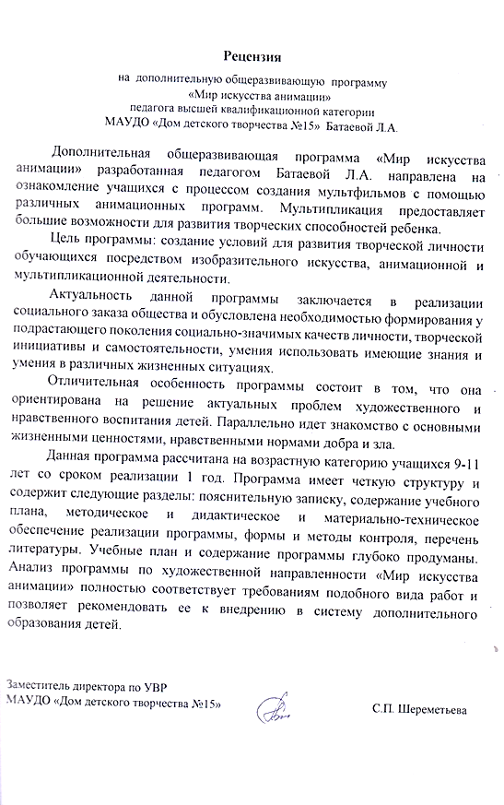
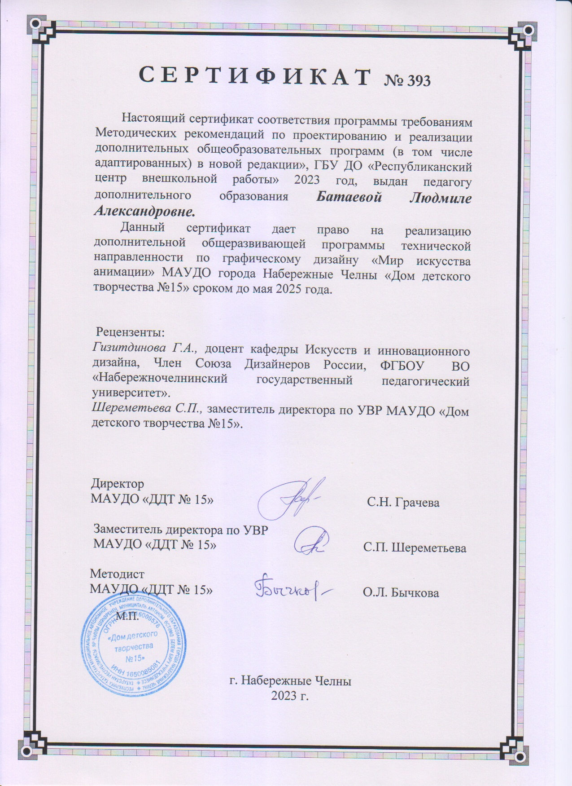

ПОЯСНИТЕЛЬНАЯ ЗАПИСКА

Мультипликация предоставляет большие возможности для развития творческих способностей ребенка. В процессе создания мультипликационного фильма у детей развиваются сенсомоторные качества, связанные с действиями руки ребенка, обеспечивающие быстрое и точное усвоение технических приемов в различных видах деятельности, восприятие пропорций, особенностей объемной и плоской формы, характера линий, пространственных отношений, цвета, ритма, движения.
Творческие способности, направленные на создание нового, формируются только на нестандартном материале, который делает невозможным работу по существующему шаблону, ведь анимация – это искусство, разрушающее все стереотипы изображения, движения, создания образов, чьи «границы совпадают только с границами воображения».
Направленность программы – техническая. Дополнительная общеразвивающая программа «Мир искусства анимации» направлена на ознакомление учащихся с процессом создания мультфильмов с помощью различных анимационных программ, освоение различных техник съемки и умений работы с технической аппаратурой.
Уровень программы - стартовый. Предполагает минимальную сложность предлагаемого для освоения учащимися материала.
На занятиях юные мультипликаторы познают секреты производства рисованных, пластилиновых, кукольных, компьютерных мультфильмов, а также узнают о том, как придумываются и оживают любимые персонажи, кто наделяет их голосом и характером.
Занятия помогут ребятам реализовать свои творческие способности. Здесь ребята могут попробовать себя в качестве сценариста, режиссера, художника и т.д. Под руководством педагога дети придумывают сюжеты сказок, рисуют и оживляют персонажей с помощью различных анимационных программ.
Нормативно-правовое обеспечение программы. При разработке дополнительной общеразвивающей программы основными нормативными документами являются следующие:
- Федеральный закон от 29.12.2012 N 273-ФЗ «Об образовании в Российской Федерации» (ред. от 08.08.2024)
- Федеральный закон от 31 июля 2020 г. №304-ФЗ «О внесении изменений в Федеральный закон «Об образовании в Российской Федерации» по вопросам воспитания обучающихся»
- Федеральный закон от 13 июля 2020 г. № 189-ФЗ «О государственном (муниципальном) социальном заказе на оказание государственных (муниципальных) услуг в социальной сфере» (ред. от 22.06.2024 г.)
- Указ Президента РФ от 07.05.2024 № 309 «О национальных целях развития Российской Федерации на период до 2030 года и на перспективу до 2036 года»
- Указ Президента Российской Федерации от 08 ноября 2021 г. № 633 «Об утверждении Основ государственной политики в сфере стратегического планирования в Российской Федерации»
- Распоряжение Правительства РФ от 31 марта 2022 г. № 678-р Об утверждении Концепции развития дополнительного образования детей до 2030 г. и плана мероприятий по ее реализации (ред. от 15.05.2023)
- Приказ Минпросвещения России от 03.09 2019 г. № 467 (ред. от 21 апреля 2023 г.) «Об утверждении Целевой модели развития региональных систем дополнительного образования детей»
- Постановление Правительства Российской Федерации от 26 декабря 2017 г. № 1642 «Об утверждении государственной программы Российской Федерации «Развитие образования» (изм. 24.06.2024 г.)
- Приказ Министерства просвещения Российской Федерации от 27 июля 2022 г. №629 «Об утверждении Порядка организации и осуществления образовательной деятельности по дополнительным общеобразовательным программам»
- Распоряжение Правительства РФ от 01 июля 2024 г. № 1734-р «Об утверждении Плана мероприятий по реализации в 2024-2026 г.г. Основ государственной политики по сохранению и укреплению традиционных российских духовно-нравственных ценностей
- Приказ Министерства науки и высшего образования РФ и Министерства просвещения РФ от 5 августа 2020 г. № 882/391 «Об организации и осуществлении образовательной деятельности при сетевой форме реализации образовательных программ» (вместе с «Порядком организации и осуществления образовательной деятельности при сетевой форме реализации образовательных программ») и примерной формой договора (изм. 22.02.2023 г.)
- Приказ Министерства труда и социальной защиты Российской Федерации от 22 сентября 2021 г. № 652н «Об утверждении профессионального стандарта «Педагог дополнительного образования детей и взрослых»
- Федеральный проект «Успех каждого ребёнка» в рамках Национального проекта «Образование», утверждённого Протоколом заседания президиума Совета при Президенте Российской Федерации по стратегическому развитию и национальным проектам от 03 сентября 2018 г. №10
- СанПиН 2.4.3648-20 «Санитарно-эпидемиологические требования к организациям воспитания и обучения, отдыха и оздоровления детей и молодежи», утвержденные Постановлением Главного государственного санитарного врача Российской Федерации от 28.09.2020 № 28
- Устав муниципального автономного учреждения дополнительного образования города Набережные Челны «Дом детского творчества №15».
При проектировании и реализации программы также учтены методические рекомендации:
- Письмо Минпросвещения России от 29 сентября 2023 г. № АБ-3935/06 «О методических рекомендациях» (вместе с «Методическими рекомендациями по формированию механизмов обновления содержания, методов и технологий обучения в системе дополнительного образования детей, направленных на повышение качества дополнительного образования детей, в том числе включение компонентов, обеспечивающих формирование функциональной грамотности и компетентностей, связанных с эмоциональным, физическим, интеллектуальным, духовным развитием человека, значимых для вхождения Российской Федерации в число десяти ведущих стран мира по качеству общего образования, для реализации приоритетных направлений научно-технологического и культурного развития страны»)
- Письмо Минпросвещения России от 31 января 2022 г. № ДГ-245/06 «О направлении методических рекомендаций» («Методические рекомендации по реализации дополнительных общеобразовательных программ с применением электронного обучения и дистанционных образовательных технологий»)
- Письмо Министерства просвещения России от 30 декабря 2022 года № АБ-3924/06 «О направлении методических рекомендаций» (вместе с «Методическими рекомендациями «Создание современного инклюзивного образовательного пространства для детей с ограниченными возможностями здоровья и детей-инвалидов на базе образовательных организаций, реализующих дополнительные общеобразовательные программы в субъектах Российской Федерации»)
- Письмо ГБУ ДО «Республиканский центр внешкольной работы» № 2749/23 от 07.03.2023 года «О направлении методических рекомендаций» (вместе с «Методическими рекомендациями по проектированию и реализации современных дополнительных общеобразовательных программ (в том числе, адаптированных) в новой редакции» /сост. А.М. Зиновьев, Ю.Ю. Владимирова, Э.Г. Дёмина).
Актуальность программы. Согласно приоритетным направлениям развития образовательной системы Российской Федерации, востребованными являются те дополнительные программы, которые дают возможность учащимся проявить себя в социально значимой практической деятельности. Актуальность данной программы заключается в реализации социального заказа общества и обусловлена необходимостью формирования у подрастающего поколения социально-значимых качеств личности, творческой инициативы и самостоятельности, умения использовать имеющие знания и умения в различных жизненных ситуациях. Программа адаптирована для реализации в условиях временного ограничения занятий в очной форме и включает все необходимые инструменты электронного обучения.
Педагогическая целесообразность. Учебный материал подаётся в соответствии с основными педагогическими принципами: личностно-ориентированного подхода (обращение к субъектному опыту учащегося, т.е. опыту его собственной жизнедеятельности; признание уникальности каждого ученика, его индивидуальных особенностей, побуждение его к творчеству); природосообразности (приобщение учащихся к современной мировой культуре и их ориентация на общечеловеческие культурные ценности); систематичности, последовательности, наглядности; предоставление возможности самовыражения, самореализации, инициативности.
Использование электронных методов обучения позволяет организовать самостоятельную учебную деятельность каждого учащегося в условиях дистанционного обучения, и таким образом предоставить ему возможности для самообучения, формирования культуры учебной деятельности; создает условия, обеспечивающие возникновение собственной активности обучаемого.
Программа построена с учетом эмоциональной отзывчивости детей, любознательности и способности овладевать определенными теоретическими знаниями в области мультипликации, практическими навыками в области изобразительного и визуальных искусств.
Программа предоставляет возможность каждому учащемуся освоить духовное наследие предыдущих поколений, узнать историю мультипликации; предоставляет широкие возможности для профессиональной ориентации, а также возможность найти новые увлечения и с интересом проводить свободное время. Постигая азы анимации и мультипликации, дети знакомятся с ведущими профессиями (художника, режиссера, сценариста, оператора, художника-мультипликатора и др.) и имеют возможность проживать эти роли, реализуясь и самовыражаясь на каждом учебном занятии.
Новизна программы заключается в следующем:
- Содержание занятий построено на взаимодействии различных видов искусства (живопись, декоративно-прикладное творчество, литература, музыка, театр), объединенных общей целью и результатом – созданием мультипликационного фильма.
- Включение в содержание программы разнообразных видов изобразительной деятельности (рисование, лепка, конструирование, изготовление кукол из различных материалов и т.д.) и технической деятельности (освоение различных техник съемки, работа с кино, - видео, - аудио аппаратурой);
- Использование системы заданий и упражнений, раскрывающих изобразительно-выразительные возможности искусства мультипликации и направленных на освоение детьми различных материалов и технических приемов художественной выразительности;
- Применение системно–деятельностного подхода при подаче как теоретического, так и практического материала с обязательной демонстрацией мультипликационных кинофильмов, слайд – фильмов, а также практической деятельности с использованием технических средств.
Отличительная особенность программы состоит в том, что она ориентирована на решение актуальных проблем художественного и нравственного воспитания детей. Программа предполагает комплексное изучение основных направлений изобразительного искусства и освоение известных мультипликационных техник в процессе создания мультфильма. Параллельно идет знакомство с основными жизненными ценностями, нравственными нормами добра и зла.
Ведущие теоретические идеи, на которых базируется программа, основаны на концепции дополнительного образования – освоение основ анимации на базе творческой деятельности. Под изучением основ анимации понимается освоение компьютерных программ, применяемых в современной мультипликации, умение придумать интересный сюжет, написать сценарий.
Отличительной особенностью программы является применение дистанционных образовательных технологий при разработке комплекса методов и приемов, направленных на развитие творческих способностей. В содержание программы включено проведение занятий в условиях дистанционного обучения в онлайн режиме с использованием различных платформ, сервисов и мессенджеров ZOOM, WhatsApp, ВКонтакте.
Цель программы: создание условий для развития творческой личности учащихся посредством анимационной, мультипликационной деятельности и изобразительного искусства.
Обучающие задачи:
- ознакомление учащихся с основными видами мультипликации;
- обучение различным видам анимационной деятельности с применением различных художественных материалов;
- изучение основных технологий создания мультфильмов, планирование общей работы, разработка и изготовление марионеток, фонов и декораций, установка освещения, съемке кадров, озвучиванию и сведению видео - и звукорядов;
- освоение умения создать перекладную рисованную, пластилиновую и кукольную анимацию и в этих техниках озвучить мультфильмы;
- обучение компьютерным технологиям в процессе создания мультфильма;
- активизация познавательной и творческой деятельности учащихся, приобретение художественных навыков в разных видах визуальных искусств;
Развивающие задачи:
- творческое развитие ребенка через приобщение к миру мультипликации и создание мультфильмов
- развитие интереса к мультипликации и желание к самостоятельному творчеству;
- развитие художественно-эстетического вкуса, фантазии, изобретательности, логического мышления и пространственного воображения.
Воспитательные задачи:
- воспитание качеств личности: самостоятельность, ответственность, коллективизм и взаимопомощь, последовательность и упорство в достижении цели, самокритичность и т.д.;
- воспитание коммуникативной компетенции, культуры общения и поведения, умения устанавливать и поддерживать необходимые контакты, выбирать способ общения.
Программа ориентирована на формирование ключевых компетенций учащихся.
Учебно-познавательные компетенции. Учащиеся овладевают знаниями и умениями организации целеполагания, планирования, анализа, рефлексии, самооценки учебной деятельности. Сформированы специальные общеучебные умения и навыки, умения переносить знания из одной области в другую. Учащиеся самостоятельно находят решение вне знакомой ситуации, используя знания и умения. Познавательная компетентность предполагает наличие специальных знаний, умений и навыков при выполнении анимационных фильмов.
Информационные компетенции. Учащиеся овладевают навыком самостоятельного поиска информации из различных источников: энциклопедий, исторических источников, специальной литературы. Умеют отбирать необходимую информацию, преобразовывать и творчески перерабатывать ее, анализировать и оценивать. Используют информацию при решении проблемных задач.
Коммуникативные компетенции. Владение коммуникативными компетенциями позволяет учащимся устанавливать и поддерживать необходимые контакты, выполнять различные социальные роли в коллективе, владеть навыками работы в группе, вести диалог, выбирать способ общения предотвращать и разрешать возникающие межличностные конфликты.
Адресат программы. Особенности возрастной группы. Программа разработана для учащихся младшего школьного возраста. Одним из немаловажных аспектов успешности реализации программы является учет в содержании программы возрастных и психологических особенностей младших школьников. Начало младшего школьного возраста определяется моментом поступления в школу. В этот период происходит дальнейшее физическое и психофизиологическое развитие ребенка. Совершенствуется работа головного мозга и нервной системы. Мышление школьника младшего возраста образно и конкретно. У него уже достаточно сформирована связная и цельная система знаний, с помощью которой он действует в окружающем его мире. Несовершенство регулирующей функции проявляется в особенностях поведения, организации деятельности, эмоциональной сферы. Младшие школьники часто отвлекаются, не способны к длительному сосредоточению, легко возбудимы, очень эмоциональны. Им свойственно: рассеянное внимание, неусидчивость, быстрая утомляемость, сензитивность в обучении, запоминание зависит от понимания и дружеского отношения педагога со своими учащимися. В этом возрасте ребенок активно начинает постигать разнообразие социальных связей, стремление к положительной оценке взрослого.
Объем программы. Данная программа рассчитана на одногодичное обучение детей: 1 год обучения – 144 часа.
Формы организации образовательного процесса – групповые, в малых группах. Виды занятий. Основной формой организации учебного процесса творческого объединения является учебное занятие. Используются следующие формы: практическое занятие, творческая мастерская, открытое занятие, игра-путешествие, защита проектов, экскурсия, выставка, ярмарка, презентация, лабораторное занятие, акция, мастер-класс, наблюдение. При дистанционном обучении по программе используются следующие формы дистанционных образовательных технологий: видеозанятия, мастер-классы, видео материалы по темам программы.
Срок освоения программы. Срок реализации программы 1 год.
Режим занятий. Занятия проводятся согласно программе и календарно-учебному графику два раза в неделю по 2 часа, с 10 минутным перерывом с учётом возрастных особенностей учащихся.
Планируемые результаты освоения программы. По окончании обучения по программе

учащиеся будут знать:
виды мультфильмов (по жанру, по метражу, по технике исполнения);
этапы создания мультфильма;
название и назначение инструментов и материалов, используемых для создания персонажей, фонов, декораций;
название и назначение технического оборудования: видеокамера, штатив, монтажный стол, монтажная программа;
возможности применения различных видов изобразительного и
декоративного творчества в анимации: рисунок, лепка, шитью, природный и другие материалы.

учащиеся будут уметь:
изготавливать персонажей мультфильмов из пластилина, ткани, бумаги и т.п.;
устанавливать штатив с видеокамерой, проводить съемку под наблюдением педагога;
применять различные виды изобразительного и декоративного творчества (рисунок, лепка, шитье, природный и другие материалы) для изготовления фонов, декораций; делать простейшую раскадровку с помощью педагога;
использовать средства художественной изобразительности: крупность плана, свет и тень;
озвучивать героев;
- пользоваться платформами: ZOOM, находить информацию на сайтах интернета

владеть навыками:
- владения техниками работы гуашью, аппликации, графическими техниками;
- поэтапной работы над созданием мультфильма;
- анализировать схемы построения композиций мультипликаторами.
Предполагаемыми итогами освоения программ выступает формирование у учащихся метапредметных и личностных результатов:
Личностные результаты отражаются в индивидуальных качественных свойствах учащихся, которые они должны приобрести в процессе освоения учебного материала по программе «Мир искусства анимации»:
- любовь и уважение к Родине, чувство гордости за культуру и искусство родного края и своего народа;
знание и уважительное отношение к традициям и культуре других народов;
- формирование эстетических чувств, художественно-творческого мышления, наблюдательности и фантазии;
- потребность в самостоятельной практической творческой деятельности;
- ответственное отношение к учению, готовность и способность учащихся к саморазвитию и самообразованию;
- уважительное и доброжелательное отношение к другому человеку;
- формирование нравственных чувств и нравственного поведения, ответственного отношения к собственным поступкам;
- формирование коммуникативной компетентности в общении и сотрудничестве со сверстниками, взрослыми в процессе образовательной, творческой деятельности;
навыки коллективной работы;
умение обсуждать и анализировать собственную художественную деятельность и работу других учащихся.
Метапредметные результаты характеризуют уровень способностей учащихся, проявляющихся в познавательной и практической творческой деятельности:
- умение ставить задачи в учебе и познавательной деятельности;
- умение самостоятельно планировать пути достижения целей;
- умение соотносить свои действия с планируемыми результатами, осуществлять контроль своей деятельности в процессе достижения результата, определять способы действий в рамках предложенных условий и требваний, корректировать свои действия в соответствии с изменяющейся ситуацией;
- умение оценивать правильность выполнения учебной задачи;
- владение основами самоконтроля, самооценки;
- умение организовывать учебное сотрудничество и совместную деятельность с педагогом и сверстниками;
- умение работать индивидуально и в группе: находить общее решение и разрешать конфликты;
- умение сотрудничать с товарищами в процессе совместной деятельности, соотносить свою часть работы с общим замыслом;
- умение сравнивать, анализировать, обобщать;
- умение вести диалог, распределять функции и роли в процессе выполнения коллективной творческой работы;
- умение использовать средств информационные технологии для решения различных учебно-творческих задач в процессе поиска дополнительного материала, выполнение творческих проектов;
- умение строить самостоятельную творческую деятельность;
стремление к освоению новых знаний и умений, к достижению творческих результатов;
- умение использовать средства информационных технологий для решения различных учебно-творческих задач в процессе поиска дополнительного материала, выполнение творческих проектов.
Предметные результаты характеризуют опыт учащихся в художественно-творческой деятельности, который приобретается и закрепляется в процессе освоения учебного предмета:
- развитие наблюдательности, зрительной памяти, мышления, художественного вкуса и творческого воображения;
- воспитание уважения к истории культуры своего народа;
- приобретение опыта работы различными материалами и в разных техниках;
- освоение практических умений и навыков;
- развитие индивидуальных творческих способностей учащихся, формирование устойчивого интереса к творческой деятельности;
- умение работать на платформах и сервисах: ZOOM, чаты в WatsАpр, ВКонтакте, в дистанционных форматах (видео-занятия, лекции, мастер-классы).
Формы подведения итогов. С целью выявления уровня усвоения программы проводится промежуточная аттестация учащихся и аттестация по завершении освоения программы в апреле месяце. Аттестация проводится в форме тестов, тестовых заданий, выполнения творческих работ, проведение конкурсных мероприятий, организации выставок. В начале учебного года проводится диагностика учащихся с целью определения уровня знаний, умений у учащихся в области визуальных искусств. По разделам программы проводятся текущие контрольные занятия в форме дидактических игр, работы с карточками, опросы, презентация творческих работ, защита учебных и творческих проектов.
Воспитательные задачи решаются как на занятиях, так и вне занятий. Учащиеся посещают выставки, проходящие в выставочных залах в учреждениях дополнительного образования детей, картинной галереи, музеев; проводятся Дни именинника, отмечаются календарные праздники, организовываются ярмарки.
Работа с родителями. Для более плодотворной и успешной работы объединения планируется тесная связь с родителями, осуществляемая через родительские собрания, индивидуальные беседы и консультации, открытые занятия, совместное проведение праздников и мероприятий.
По завершении освоения программы учащимся, освоившим программу и успешно сдавшим квалификационные испытания и участвующим в течение года в конкурсах и фестивалях городского уровня выдается свидетельство.

Осуществление образовательной деятельности по реализации дополнительных общеразвивающих программ с применением дистанционных
образовательных технологий.
При проектировании и реализации дополнительной общеразвивающей программы, подготовке к занятиям и мероприятиям с учащимися, педагогом используются дистанционные образовательные технологии.
- В программе запланировано проведение онлайн - занятий, видео - занятий, видео- мастер-классов, видеоконференций на платформах мессенджеров Skype, Zoom.
-Разработаны дистанционные задания по содержанию программы https://edu.tatar.ru/n_chelny/page1578.htm/page4172091.htm
- Предусмотрено проведение индивидуальных консультаций, рассылка заданий для учащихся в WhatsApp.
- Раздача и хранение информации, проверка и контроль знаний учащихся с использованием сервисов Google и YouTube.
- Обмен учебными материалами, организация коммуникации с учащимися и родителями В-контакте.
- Используются электронные образовательные и информационные ресурсы:
https://ru.wikipedia.org/wiki/- Декоративно-прикладное_искусство
http://www.museum.ru/wm/list.asp- Основные музеи мира, посвященные прикладному искусству.
http://stranamasterov.ru/ - Страна мастеров
http://www.liveinternet.ru/users/3332163/rubric/1266317/ - Мир рукоделия
http://zhar-ptica-studio.ru/stati/sposoby-lepki-iz-gliny – Способы лепки из пластических материалов
http://www.bebi.lv/otdih-i-dosug-s-detjmi/podelki-iz-bumagi-svoimi-rukami.html - Поделки из бумаги
http://fabrikaglamura.ru/forum/t10122,6-.htm - Школа оригами
http://luntiki.ru/blog/podelki/1705.html- Схемы каригами
http://www.diary.ru - Кратко о процессе создания рисованного мультфильма
http://forum.screenwriter.ru - Клуб сценаристов
http://www.profotovideo.ru - Правила работы с фотоаппаратом и штативом
http://www.kinotime.ru/ - Что такое сценарий
http://www.kinocafe.ru/ - Раскадровка
http://ulin.ru/whatshow.htm - Как делают мультфильмы – технология
http://myltyashki.com/multiphoto.html- Мультипликационный Альбом

Матрица дополнительной общеразвивающей программы «Мир искусства анимации»

Уровни | Критерии | Формы и методы диагностики | Методы и педагогические технологии | Результаты | Методическая копилка дифференцированных заданий
Стартовый | Предметные:  -обучение различным видам анимационной деятельности с применением различных художественных материалов;  -изучение основных технологий создания мультфильмов, планирование общей работы;  -освоение умения создать перекладную рисованную, пластилиновую и кукольную анимацию и в этих техниках озвучить мультфильмы;  -обучение компьютерным технологиям в процессе создания мультфильма;  -приобретение художественных навыков в разных видах визуальных искусств;  - развитие наблюдательности, зрительной памяти, мышления, художественного вкуса и творческого воображения;  - освоение практических умений и навыков работы художественными материалами,  - умение выполнять задания самостоятельно дистанционно, следовать при выполнении работы инструкциям педагога | Педагогическое наблюдение, опрос, самостоятельная работа,  практическая работа,  работа в группах, в парах, тесты, тестовые задания.  Рефлексия совместной деятельности. | Наглядный метод: показ иллюстраций, действий, способов, приемов работы; просмотр выставочных работ; использование технологических карт, таблиц; наблюдения в природе.  Словесный метод: объяснение, беседы, рассказ, диалог.  Практический метод: выполнение упражнений, работа по технологическим картам, изготовление изделий, самостоятельная практическая работа.  Технологии:  ИКТ, проектная технология, технология дифференцированного обучения | Предметные:  - знания и умения учащихся в области анимации;  - владение практическими умениями и навыками изобразительного искусства;  -владение технологиями создания мультфильмов с использованием компьютерных программ;  - умение пользоваться мессенджером: WatsАрp, размещать фото выполненных заданий и работ. | Дифференцированная работа по степени сложности заданий.  Дифференциация заданий по самостоятельности выполнения: работа под руководством педагога, частично самостоятельная работа учащимися. Вспомогательные задания: образец выполнения задания, разъяснение отдельных этапов выполнения, алгоритм выполнения задания; начало или частичное выполнение задания.  Дифференциация учебных заданий по уровню творчества.  Репродуктивные задания: воспроизведение знаний и их применение в привычной ситуации, работа по образцу.  Продуктивные задания: применение знаний в измененной или новой,  незнакомой ситуации, осуществление более сложных мыслительных действий.
Стартовый | Метапредметные:  - овладение умением сравнивать, анализировать, обобщать;  - овладение умением вести диалог, распределять функции и роли в процессе выполнения коллективной творческой работы;  - умение организовать место занятий;  - осуществление контроля своей деятельности. | Педагогическое наблюдение, тестирование, анкетирование,  педагогический  анализ | Методы оценивания | Метапредметные:  - освоение учебного предмета;  - умения работать с разными материалами;  -умения организовывать свою деятельность;  - умения ставить для себя цели и задачи;  - умения анализировать и контролировать свою деятельность. | Анкеты, тесты
Стартовый | Личностные:  - формирование уважения к Родине, чувство гордости за культуру и искусство родного края;  - формирование эстетических чувств, художественно-творческого мышления, наблюдательности и фантазии;  - формирование нравственных чувств и нравственного поведения, ответственного отношения к собственным поступкам. | Педагогическое наблюдение, тестирование, анкетирование,  педагогический  анализ | Методы оценивания | Личностные:  - чувство гордости за культуру и искусство родного края;  -знание и уважение традиций народов;  -самостоятельная практическая творческая деятельность;  -умение оценивать свои поступки и поступки сверстников. | Анкеты, тесты, педагогический анализ.

Учебный (тематический) план

№ п/п | Название раздела, темы | Количество часов |  |  | Формы  аттестации/  контроля (в том числе и дистанционные) | Дистанционные формы обучения
№ п/п | Название раздела, темы | Всего | Теория | Практика | Формы  аттестации/  контроля (в том числе и дистанционные) | Дистанционные формы обучения
 | Вводное занятие. Праздник «Здравствуй творчество». Инструктаж по ТБ. Диагностика учащихся. Теоретические основы мультипликации | 4 | 2 | 2 | Тест.
 | Раздел 1. Короткометражная анимация как вид искусства | 64 | 16 | 58
 | Композиция. Понятие анимации, история анимации как вида искусства. | 10 | 4 | 6 | Самостоятельная работа. | http://www.diary.ru - Кратко о процессе создания рисованного мультфильма
 | Сюжет и персонажи мультфильма | 12 | 4 | 8 | Практическая работа в группах с применением различных техник. | http://www.kinotime.ru/ - Что такое сценарий
 | Шедевры рисованной анимации. Создание элементарной рисованной анимации.  Текущий контроль | 14 | 4 | 10 | Выставка. | http://ulin.ru/whatshow.htm - Как делают мультфильмы – технология
 | Наследие отечественной мультипликации | 14 | 2 | 12 | Практическая работа
 | Наследие мировой мультипликации | 10 | 2 | 8 | Практическая работа в группах с применением различных техник.
 | Раздел 2. Технологии создания мультфильма | 50 | 14 | 36
 | Материалы и инструменты для создания мультфильма. Основные принципы использования фотоаппарата и компьютера | 2 |  | 2 | Практическая работа в группах с применением различных техник. | http://www.profotovideo.ru - Правила работы с фотоаппаратом и штативом
 | Понятие мультфильма | 20 | 6 | 14 | Практическая работа в группах с применением различных техник.
 | Основные техники создания мультфильма | 14 | 4 | 10 | Практическая работа в группах с применением различных техник | http://www.kinocafe.ru/ - Раскадровка
 | Элементарные движения  персонажа и способы их создания.  Текущий контроль | 14 | 4 | 10 | Выставка.
 | Раздел 3. Мультпроекты | 18 | 4 | 12
 | Проект мультфильма без слов в технике пластилиновой анимации | 9 | 2 | 6 | Учебный проект, работа в группах с применением различных техник
 | Проект мультфильма «Сказки Земли» в технике пластилиновой анимации на плоскости с озвучкой. | 9 | 2 | 6 | Учебный проект, работа в группах с применением различных техник
 | Промежуточная аттестация. | 2 |  | 2 | Самостоятельная творческая работа
 | Аттестация по завершении освоения программы | 2 |  | 2 | Тест. Творческий проект.
 | Воспитательные мероприятия. | 10 | 2 | 8 | Взаимоконтроль
 | Итоговое занятие «Волшебный мир творчества» | 2 | 2 |  | Подведение итогов.
 | ИТОГО | 144 | 46 | 98

Содержание программы

Вводное занятие.
Теория. Знакомство с содержанием программы. Входная диагностика. Инструктаж по ТБ. Техника безопасности на занятиях и переменах, техника безопасности при работе с оборудованием и материалами. Инструктаж по правилам поведения на занятиях. Диагностика учащихся. Входная анкета-тест «Что я знаю о мультфильмах».
Практика. Праздник «Здравствуй творчество». Просмотр мультфильмов, созданных учащимися мастерской ранее.
Раздел 1. Мультфильм как вид искусства
Тема 1.1. Композиция. Понятие анимации, история анимации как вида искусства.
Теория. Ознакомление с понятиями «композиция», «крупность плана». Крупность плана в фотографии, кино и мультфильме.
Практика. Дидактическая игра «Определи крупность плана». Отработка навыков создания разной крупности плана при съемке фотографий. Зарисовка персонажей при помощи планов разной крупности.

Тема 1.2. Сюжет и персонажи мультфильма.
Теория. Ознакомление с понятием «сюжет в литературном произведении»; понятием «конфликт». Виды конфликта. Каким должен быть персонаж мультфильма. Основные характеристики персонажа. Внешность персонажа, одежда. Понятие «эскиз».
Практика. Отработка навыков написания короткой истории. Составление характеристики любимого мультипликационного героя. Разработка эскиза персонажа.

Тема 1.3. Шедевры рисованной анимации. Создание элементарной рисованной анимации.
Теория. Изучение основных принципов и сложности в создании рисованной анимации. «Ожившая живопись» мультипликатора Александра Петрова. Материалы и инструменты для создания рисованной анимации «маслом по стеклу».
Практика. Просмотр и обсуждение мультфильмов А. Петрова. Создание простейшей анимации на стекле. Съемка, монтаж и просмотр.

Тема 1.4. Наследие отечественной мультипликации. Первые русские мультфильмы.
Теория. Знакомство с технологией создания первых мультфильмов. Основные вехи развития советской мультипликации. Самые яркие современные русские мультипликационные проекты: «Смешарики», «Гора самоцветов».
Практика. Просмотр первых русских мультфильмов. Просмотр советских мультфильмов.

Тема 1.5. Наследие мировой мультипликации.
Теория. Наследие Уолта Диснея. Знакомство с основными вехами творческой жизни Уолта Диснея. Современное состояние студии «Дисней». Японская анимация. Знакомство с понятиями «анимэ» и «манга». Творчество Хаяо Миядзаки.
Практика. Просмотр фрагментов мультфильмов Уолта Диснея разных временных периодов. Просмотр отрывков мультфильмов Хаяо Миядзаки.

Раздел 2. Технологии создания мультфильма.
Тема 2.1. Материалы и инструменты для создания мультфильма. Основные принципы использования фотоаппарата и компьютера.
Теория. Материалы и оборудование, необходимые для создания мультфильма: пластилин, бумага, краски, фотоаппарат, штатив, компьютер.
Практика. Проба работы с материалами и оборудованием. Съемка фотографий и составление из них слайд-шоу на компьютере.

Тема 2.2. Понятие мультфильма. Что такое мультфильм.
Теория. Понятие мультфильма. История появления мультфильмов, первые мультфильмы.
Практика. Просмотр первых мультфильмов (реж. Старевич). Создание простейшего эффекта движения на бумаге.

Тема 2.3. Основные техники создания мультфильмов.
Теория. Ознакомление с основными техниками создания мультфильмов: пластилиновые мультфильмы, кукольные мультфильмы, песочная, рисованная анимация, техника перекладки.
Практика. Отработка основных приемов каждой техники.

Тема 2.4. Элементарные движения персонажа и способы их создания.
Практика. Отработка навыков создания элементарных движений персонажа: походка, движение рук, моргание, движение губ.

Раздел 3. Мультпроекты
Тема 3.1. Проект мультфильма без слов в технике « пластилиновая анимациия».

Разработка сюжета мультфильма «Трудности жизни животных».
Теория. Просмотр существующих мультфильмов. Эскиз персонажей и декораций. Понятие «раскадровка» и ее назначение. Способы создания устойчивости объектов из пластилина и картона. Этапы съемки мультфильма. Интерфейс монтажной программы Adobe Premiere, простейшие функции. Правила звукового оформления фильма. Правила оформления титров. Правила просмотра фильма. Правила заполнения зрительских карт.
Практика. Выбор сюжета, разработка сценария мультфильма. Сбор наглядного материала о внешнем виде животного и среды его обитания. Разработка эскиза персонажей и декораций. Составление раскадровки мультфильма. Изготовление персонажей и декораций и всех объектов мультфильма из пластилина, бумаги, картона и т.д. в соответствии с раскадровкой. Съемка мультфильма по кадрам в соответствии с раскадровкой. Установка съемочного оборудования: штатив, камера. Установка освещения. Монтаж снятых кадров в соответствии с раскадровкой. Монтаж звука. Запись готового фильма. Просмотр и анализ мультфильма. Заполнение зрительских карт и рефлексивных листов участниками проекта. Коллективное обсуждение итогов проекта: выявление достоинств и недостатков проекта.

Тема 3.2. Проект мультфильма «Сказки Земли» в технике пластилиновой анимации на плоскости с озвучкой. Мультфильмы-коллажи
Теория. Понятие мультфильма-коллажа. Выбор сказок для проектирования. Основные принципы написания короткой истории, текста к мультфильму. Эскиз персонажей и декораций. Раскадровка мультфильма. Персонажи, декорация и фон. Особенности лепки пластилиновых объектов на плоскости. Способы изготовления фона. Съемка мультфильма. Запись звука. Монтаж мультфильма.
Практика. Просмотр заставок к мультфильмам «Гора самоцветов». Выбор страны, по чьим сказкам будет создан мультфильм. Чтение понравившихся сказок (литературных и авторских) выбранной страны. Написание краткого переложения 5-ти выбранных сказок.
Составление списка персонажей. Сбор наглядного материала о внешнем виде персонажей выбранных сказок. Разработка эскиза персонажей и декораций. Составление раскадровки мультфильма и переходов между сценами. Изготовление персонажей, декораций и всех объектов мультфильма из пластилина на плоскости, бумаги, картона и т.д. в соответствии с раскадровкой. Съемка мультфильма по кадрам в соответствии с раскадровкой и простейшими принципами монтажа. Установка съемочного оборудования. Установка освещения. Проведение кастинга среди желающих записать текст. Запись текста с отработкой эмоциональной окраски и расстановки логических акцентов при художественном чтении. Монтаж снятых кадров в соответствии с раскадровкой. Монтаж звука. Запись готового фильма. Просмотр и обсуждение мультфильма. Заполнение зрительских карт и рефлексивных листов участниками проекта. Коллективное обсуждение итогов проекта: выявление достоинств и недостатков проекта.

Промежуточная аттестация. Самостоятельная творческая работа.

Теория. Объяснение выполнения творческой работы.
Практика. Выполнение творческой работы. Презентация творческой работы. Обсуждение, анализ и оценка.
Аттестация по завершении освоения программы. Тест. Творческий проект.
Теория. Объяснение выполнения заданий.
Практика. Ответы на вопросы теста. Презентация творческих проектов, созданных в течение учебного года. Просмотр лучших проектов. Анализ мультфильмов.
Итоговое занятие. Коллективное обсуждение итогов учебного года. Анкетирование-тест «Мои успехи за год». Анкетирование

Планируемые результаты освоения программы

Результатом освоения дополнительной общеразвивающей программы «Мир искусства анимации» является приобретение учащимися следующих знаний, умений и навыков:

учащиеся будут знать:
виды мультфильмов (по жанру, по метражу, по технике исполнения);
этапы создания мультфильма;
название и назначение инструментов и материалов, используемых для создания персонажей, фонов, декораций;
название и назначение технического оборудования: видеокамера, штатив, монтажный стол, монтажная программа;
возможности применения различных видов изобразительного и декоративного творчества в анимации: рисунок, лепка, шитье и т.д.

учащиеся будут уметь:
изготавливать персонажей мультфильмов из пластилина, ткани, бумаги и т.п.;
устанавливать штатив с видеокамерой, проводить съемку под наблюдением педагога;
применять различные виды изобразительного и декоративного творчества (рисунок, лепка, шитье, природный и другие материалы) для изготовления фонов, декораций;
- делать простейшую раскадровку с помощью педагога;
использовать средства художественной изобразительности: крупность плана, светотень;
озвучивать героев.
-рефлексия «Чему я научился за год»
В сфере познавательных действий учащиеся научатся:
- приобретать и осуществлять практические навыки и умения в художественном творчестве;
- художественно-образному, эстетическому типу мышления, формированию целостного восприятия мира;
- развивать фантазию, воображение, художественную интуицию, память.
В сфере коммуникативных действий учащиеся научатся:
- первоначальному опыту осуществления совместной продуктивной деятельности;
- сотрудничать и оказывать взаимопомощь, доброжелательно и уважительно строить свое общение со сверстниками и взрослыми;
- формировать собственное мнение и позицию.
В сфере личностных качеств у учащихся будут сформированы:
- учебно-познавательный интерес к выбранному виду деятельности;
- навык самостоятельной работы и работы в группе при выполнении практических творческих работ;
-основы социально-ценных личностных и нравственных качеств: трудолюбие, организованность, добросовестное отношение к делу, инициативность, любознательность, потребность помогать другим, уважение к чужому труду и результатам труда, культурному наследию.
В сфере регулятивных действий учащиеся научатся:
- выбирать художественные материалы, средства художественной выразительности для создания мультфильма;
- учитывать последовательность этапов создания мультфильма, планировать свои действия;
- осуществлять итоговый и пошаговый контроль в своей творческой деятельности;
- адекватно воспринимать оценку своих работ сверстниками;
- навыкам работы с разнообразными материалами;
- вносить необходимые коррективы в действие после его завершения на основе оценки и характере сделанных ошибок.

РАЗДЕЛ 2. КОМПЛЕКС ОРГАНИЗАЦИОННО – ПЕДАГОГИЧЕСКИХ УСЛОВИЙ

2.1. Организационно – педагогические условия реализации программы.

Занятия проводятся в кабинете, соответствующем санитарно-гигиеническим
требованием и требованиям техники безопасности, соблюдается питьевой и температурный режим, проводится проветривание и влажная уборка. Имеется уголок Техники безопасности. Используется школьное оборудование. Кабинет оборудован необходимой мебелью. Имеет достаточное количество необходимой мебели (столы – 7, стулья – 15 шт, шкафы для пособий), соответствующей возрасту учащихся. Имеется стол для педагога. Шкаф для хранения творческой лаборатории. Имеется дидактический материал, наглядные пособия, инструменты, раздаточный дидактический материал, образцы изделий, трафареты и шаблоны, литература. Для показа презентаций: «Этапы создания анимационного фильма», «Виды графики», «Цветоведение», «Симметрия вокруг нас», «Законы и правила композиции» на занятиях используется проектор.

2.2. Формы аттестации / контроля

С целью выявления уровня освоения программы учащимися проводится промежуточная аттестация в апреле месяце и аттестация по завершении освоения программы в мае месяце. Аттестация проводится в форме тестов, тестовых заданий, проведение конкурсных мероприятий, презентации проектов. В начале учебного года проводится диагностика с целью определения уровня знаний, умений у учащихся в области знаний анимационных фильмов. По разделам программы проводятся текущие контрольные занятия в форме дидактических игр, работы с карточками, опросы, презентация творческих работ, защита учебных и творческих проектов.
Программой предусмотрено участие детей в выставках – конкурсах различного уровня, что является наглядным подтверждением уровня сформированности компетенций учащихся в художественно-практической деятельности. На протяжении всего периода обучения организуются выставки. Таким образом, изделия учащихся являются наглядным подтверждением развития умений и навыков художественно – практической деятельности и творческого роста каждого ребёнка

2.3. Оценочные материалы
№ п/п | Раздел программы | Виды контроля | Дата проведения | Форма диагностики/оценочных материалов
 |  | 1год обучения
1 | Раздел 1. Короткометражная анимация как вид искусства | Текущий контроль | Сентябрь | Практическая работа в группах с применением различных техник. Выставка.
2 | Раздел 2.  Технологии создания мультфильма | Текущий контроль | декабрь | Практическая работа в группах с применением различных техник.  Выставка.
3 | Раздел 3. Мультпроекты | Текущий контроль | март | Учебный проект
4 | Аттестация учащихся | Промежуточная аттестация | Апрель | Самостоятельная творческая работа
4 | Аттестация учащихся | Аттестация по завершении освоения программы |  | Тест. Творческий проект.

Требования к уровню подготовки учащихся

Эффективный | Оптимальный | Удовлетвори-  тельный | Неудовлетвори-  тельный | Формы контроля
Вводное занятие. Диагностика учащихся
Учащийся самостоятельно справился с заданием, выполнил всё правильно, старательно, проявляя творчество. | Учащийся выполнил все задания самостоятельно. | Учащийся выполнил задание, прибегнув к помощи педагога. | Учащийся не выполнил задания. | Тест
Понятие анимации, история анимации как вида искусства
Знать:  - виды мультфильмов (по жанру, по метражу, по технике исполнения)  Уметь самостоятельно составлять композицию мультфильма | самостоятельно выполняет все задачи на высоком уровне, его работа отличается оригинальностью идеи, грамотным исполнением, творческим подходом. | ученик справляется с поставленными перед ним задачами, но прибегает к помощи преподавателя. Работа выполнена, но есть незначительные ошибки. | ученик выполняет задачи, но делает грубые ошибки (по невнимательности или нерадивости). Для завершения работы необходима постоянная помощь преподавателя | Самостоятельная работа
Технологии создания мультфильма
Знать:  - этапы создания мультфильма  Уметь самостоятельно составлять узор, переводить рисунок, выполнять штриховку, подбирать цвета | Знать:  - название и назначение инструментов и материалов, используемых для создания персонажей, фонов, декораций;  - название и назначение технического оборудования: видеокамера, штатив, монтажный стол, монтажная программа | Знать:  - название и назначение инструментов и материалов, используемых для создания персонажей, фонов, декораций;  Под руководством педагога определяет назначение технического оборудования: видеокамера, штатив, монтажный стол, монтажная программа | Знать:  - название и назначение инструментов  С помощью педагога  определяет назначение технического оборудования: видеокамера, штатив, монтажный стол, монтажная программа | Практическая работа в группах с применением различных техник
Выполнение проекта мультфильма
Знать:  Возможности применения различных видов изобразительного и декоративного творчества в анимации: рисунок, лепка, шитью, природный и другие материалы при создании мультфильма.  Уметь самостоятельно  выполнять по этапам мультфильм | Знать:  -как изготавливать персонажей мультфильмов из пластилина, ткани, бумаги и т.п.;  Под руководством педагога  выполнять по этапам мультфильм | Знать:  - возможности применения различных видов изобразительного и декоративного творчества в анимации: рисунок, лепка, шитью, природный и другие материалы при создании мультфильма.  бумаг  Под руководством педагога  выполнять мультфильм по этапам | Знать:  - основные способы применения различных видов изобразительного и декоративного творчества в анимации  С помощью  педагога  выполнять проект мультфильма | Выставка проектов
Промежуточная аттестация
Уметь самостоятельно применять на практике все ЗУН | По готовым шаблонам применять на практике все ЗУН | Под руководством педагога применять на практике все ЗУН | С помощью педагога применять на практике все ЗУН | Самостоятельная работа

Критерии оценки уровня сформированности предметных, метапредметных и личностных результатов освоения программы учащимися

 | Показатель | Удовлетворительный уровень | Оптимальный уровень | Эффективныйуровень
 | Сформированность навыков развития мелкой моторики | Ребенок испытывает  затруднения в  изготовлении фонов,  атрибутов и  персонажей,  необходимых по  сценарию в  различных техниках  прикладного  творчества.  Большинство  заданий вызывают  затруднения,  необходима помощь  педагога. Не умеет  регулировать  мышечное  напряжение | Ребенок может с  подсказками  изготовить некоторые  атрибуты и  персонажи,  необходимые по  сценарию в различных  техниках прикладного  творчества,  ориентируется по  инструкции, умеет  регулировать  мышечное  напряжение, но  некоторые задания  вызывают затруднения | Ребенок ориентируется  по инструкции,  правильно выполняет  все задания.  Проявляет  самостоятельность и  инициативу при  создании фонов и  персонажей, владеет  навыком изготовления  фонов, в различных  техниках прикладного  творчества
 | Освоение основных понятий и терминов, жанров и видов мультипликации | Ребенок освоил  понятия не в полном  объеме, не всегда  может объяснить их  значение.  Разбирается в жанрах  и видах  мультипликации с  помощью педагога | Ребенок освоил  основные понятия, но не всегда может  объяснить их  значение.  Может определить  некоторые жанры и  виды мультипликации  самостоятельно | Свободно владеет  терминологией в  практической  деятельности, может объяснить значение  понятия другим.  Самостоятельно  определяет некоторые жанры и виды  мультипликации
 | Умение придумать  историю, сюжет по  правилам  составления  рассказа | Ребенок с трудом  придумывает  историю. Не видит  связи между  основными этапами развития сюжета  (экспозиция, завязка,  развитие действия,  кульминация,  развязка).  Необходима помощь  педагога | Понимает правила  составления рассказа,  видит связь между  основными этапами  развития сюжета, но  не всегда может их  применить при  создании сюжета | Легко и быстро  придумывает сюжет  будущего мультфильма  по всем правилам  составления рассказа
 | Умение  составления  «раскадровки»  (способность  разделения  будущей анимации  на эпизоды) | Ребенку тяжело  дается усвоение  принципов  составления  «раскадровки», он  делает ее только с  помощью взрослого | Понимает принципы  составления  «раскадровки», но  иногда требуется  помощь педагога | С легкостью разделяет  будущую анимацию на  эпизоды  самостоятельно
 | Владение навыками  съемки мультфильма в выбранной технике | Неуверенно владеет  анимационной техникой,  Необходима помощь педагога | Освоил анимационную  технику, работает с ними под руководством педагога | Хорошо освоил  анимационные техники и свободно работает с ними самостоятельно
 | Сформированность  навыков развития  речи: способность к  выразительному чтению,  выражению  характера, эмоций и  чувств  озвучиваемого  персонажа, участие  в обсуждении  созданного  мультфильма | С трудом озвучивает  персонажа. Не  способен к  выразительному  чтению. С трудом  выражает характер,  эмоций и чувств  озвучиваемого  персонажа.  Пассивно участвует в  обсуждении  созданного  мультфильма | Хорошо озвучивает,  но не всегда может  передать эмоции  озвучиваемого  персонажа.  Анализирует  Мультфильм с  применением  профессиональных  критериев с помощью  педагога | Может  перевоплощаться,  передавать эмоции и  чувства озвучиваемого  персонажа.  Свободно, критично  анализирует созданные  мультфильмы
 | Уверенность в себе,  своих силах и  возможностях | Неадекватно  оценивает себя, не  уверен в себе и своих  силах. Нуждается в  поддержке взрослого | Ребенок способен  адекватно оценивать  свои возможности, но  самооценка ребенка  периодически  нуждается в  педагогической  коррекции | Адекватно оценивает  себя. Уверен в своих  силах и возможностях
 | Сформированность  коммуникативных  навыков, способов  конструктивного взаимодействия | Ребенок плохо  соблюдает правила  игрового творческого  взаимодействия. Не  всегда способен  договариваться в  процессе съемки  мультфильма,  испытывает  трудности во  взаимодействии, как  с другими ребятами,  так и со взрослым:  скован, замкнут | Ребенок частично  соблюдает правила  игрового творческого  взаимодействия,  действует в  соответствии с  принятыми правилами  работы в мультстудии.  Легко и свободно  общается в привычной  для него обстановке со знакомыми людьми, но испытывает  трудности в общении  при смене обстановки и окружения | Способен выстраивать  диалог со взрослым и сверстниками в  процессе сочинения  сценария мультфильма,  использует речь для построения  высказываний
 | Морально-волевые  качества личности:  самостоятельность,  инициативность | Ребенок способен  принимать решения,  но они часто зависят  от чужого мнения, не  стремится отстаивать  свою точку зрения | Ребенок самостоятелен  и инициативен, но  может менять решение под влиянием других  людей | Ребенок активно  проявляет свою  самостоятельность и инициативность,  способен отстоять и аргументировать свою  точку зрения
 | Проявление  собственной  творческой  активности,  реализации своих идей | Мало проявляет  собственную  творческую  активность, ребенку  проще работать по  образцу. Иногда  способен  реализовывать свои  идеи, прибегая к  помощи педагога | Ребенок эпизодически  проявляет  собственную  творческую  активность, но  способен  реализовывать свои  идеи только с  помощью педагога | Свободно проявляет  собственную  творческую активность,  способен  самостоятельно  реализовывать свои  идеи

Список литературы

Литература для педагога:

- Анофриков, П.И. Принципы работы детской студии мультипликации: Учебное пособие для тех, кто хочет создать детскую студию мультипликации./ П.И. Анофриков. – Новосибирск: Детская киностудия «Поиск», 2018. –43с.
- Арнольди, Э.М. Жизнь и сказки Уолта Диснея. / Э.И. Арнольди. - Л. : Искусство. Ленингр. отделение, 1968. - 211с.
- Асенин, С.В. Мир мультфильма: идеи и образы мультипликационного кино социалистических стран. / С.В. Асенин.- М. : Искусство, 1986. - 288с.
- Асенин, С.В. Уолт Дисней. Тайны рисованного киномира. / С.В. Асенин. - М. :
Искусство, 1995. - 315 с.
- Бабиченко, Д. Н. Искусство мультипликации. / Д.Н. Бабиченко. - М. : Искусство, 1964. - 114 с.
- Бабиченко, Д.Н. Искусство мультипликации. / Д.Н. Бабиченко – М. : Искусство, 1964. – 120 с. – (Библиотекакинолюбителя).
- Бартон, К. Как снимают мультфильмы. /К.Бартон; Пер. с англ. - М. : Искусство, 1971. - 85 с. - (Библиотекакинолюбителя).
- Беляев, Я. И. Специальные виды мультипликационных съемок. / Я.И. Беляев - М. :
Искусство, 1967. – 116с.
- Больгерт, Н. Мультстудия «Пластилин»: лепим из пластилина и снимаем мультфильмы своими руками /Н. Больгерт, С.Г. Больгерт. - М. : Робинс, 2020. –66с.
- В мире искусства. Словарь основных терминов по искусствоведению, эстетике, педагогике и психологии искусства / Сост. Т.К. Каракаш, А.А. Мелик-Пашаев, науч. ред. А.А. Мелик-Пашаев. – М. : Искусство, 2001. – 384с.
- Велинский, Д.В. Технология процесса производства мультфильмов в техниках перекладки: Методическое пособие. / Д.В. Велинский. – Новосибирск: Детская киностудия «Поиск», 2011. - 41с.
- Гинзбург, С.С. Рисованный и кукольный фильм: Очерки развитиясоветской мультипликационной кинематографии. / С.С. Гинзбург. - М. : Искусство, 1957. - 286 с.
- Горичева, В.С. Сказку сделаем из глины, теста, снега, пластилина./ В.С. Горичева,М.И. Нагибина. – Ярославль: Академия развития,1998. –192с.
- Запаренко, В.С. Как рисовать мультики. / В.С. Запаренко – СПб. : Фордевинд, 2011. – 128 с. – (Чем заняться вдождь?)
- Иванов-Вано, И.П. Кадр за кадром. / И.П. Иванов-Вано - М. : Искусство, 1980. - 239с.
- Иткин, В.В. Как сделать мультфильм интересным [Электронный ресурс] / В.В. Иткин – Режим доступа:http://www.drawmanga
- Иткин, В.В. Карманная книга мультжюриста: Учебное пособие для начинающих мультипликаторов. / В.В. Иткин. – Новосибирск: Детская киностудия «Поиск», 2006. – 21с.
- Кино: Энциклопедический словарь. /Гл.ред. С.И. Юткевич. - М.: Советская энциклопедия, 1987. – 838с.
- Красный, Ю.Е. Мультфильм руками детей: Книга для учителя / Ю.Е. Красный, Л.И. Курдюкова. - М.: Просвещение, 1990. – 175с.
- Крыжановский Б.Н. Искусство мультипликации. / Б.Н. Крыжановский. – М.: Искусство, 1984. - 118с.
- Курчевский, В.В. Быль-сказка о карандашах и красках. / В.В.Курчевский. – М. :
Педагогика, 1980. – 144с.
- Курчевский, В.В.Детское мультипликационное кино: Вопросы эстетического и нравственного воспитания. / В.В. Курчевский. – М. : ВГИК, 1988. - 54c.
- Курчевский, В.В. Изобразительное решение мультипликационного фильма: О природе гротеска и метафоры: Учеб. пособие. / В.В. Курчевский. - М. : ВГИК, 1986. - 69c.

- Мелик-Пашаев, А.А. Ступеньки к творчеству [Электронный ресурс] /А.А. Мелик- Пашаев, 3.Н. Новлянская; 2-ое изд. электронное. – М. : Бином. Лаборатория знаний, 2012. – 159 с. – Режим доступа: files.lbz.ru›pdf/cC1091-3-ch.pdf.
- Мудрость вымысла: Мастера мультипликации о себе и своем искусстве / Сб. ст.; Сост. и авт. вступ. ст. С. Асенин. - М. : Искусство, 1983. - 207с.
Норштейн, Ю. Б. Снег на траве. / Ю.Б. Норштейн; В 2-х т. – М. : Красная площадь,2012. – 624с.
- Орлов, А. М. Аниматограф и его Анима: Психогенные аспекты экранных технологий./ А.М. Орлов. – М. : ИМПЭТО, 2005. - 384с.
Райт, Д. Э. Анимация от А до Я. От сценария до зрителя / Джин Энн Райт; Пер. с англ. - М. : ГИТР, 2006. - 351с.
- Родари, Дж. Грамматика фантазии: Введение в искусство придумывания историй /
Джанни Родари. Пер. с итал. Ю.А.Добровольской. - М. : Прогресс, 1978. – 240с.
Романовский, И. И. Масс медиа. Словарь терминов и понятий. / И.И.Романовский. – М. : Изд. Союза журналистов России, 2004. – 480с.
- Сазонов, А. П. Изобразительная композиция и режиссерская раскладкарисованного фильма. /А.П. Сазонов; Научн. исслед. каб. из.-декорационного оформления фильма. – М. : Всесоюзный гос. институт кинематографии, 2000 – 86 с.
- Сазонов, А. П. Персонаж рисованного фильма. /А.П. Сазонов; Научн. исслед. каб.из.- декорационного оформления фильма. – М. : Всесоюзный гос. Институт кинематографии, 2004. - 29 с.
- Сивоконь, Е.Я. Если вы любите мультипликацию: Из творческого опыта режиссера. /
Е.Я. Сивоконь. – Киев: Мистецтво, 2005. - 148с.
- Тихонова, Е. Р. Рекомендации по работе с детьми в студии мультипликации. / Е.Р. Тихонова. - Новосибирск : Детская киностудия «Поиск», 2021. - 59с.
- Халатов, Н.В. Мы снимаем мультфильмы. / Н.В. Халатов- М. : Молодая гвардия, 1989. - 144 с. - (Мир твоихувлечений).

Литература для учащихся:
- Асенин, С. В. Волшебники экрана: Эстетические проблемы современноймультипликации.
/ С.В.Асенин – М. : Искусство, 2014. - 287 с.
- Баженова, Л.М. Наш друг экран: Пособие для учащихся. / Л.М. Баженова; Вып. 1 (для учащихся 1-2 классов).- М. : Пассим, 1995. - 80 с.
- Баженова, Л.М. Наш друг экран: Пособие для учащихся. / Л.М.Баженова; Вып. 2 (для учащихся 3-4 классов) - М. : Пассим, 1995. - 80с.
- В мире искусства: Словарь основных терминов по искусствоведению, эстетике, педагогике и психологии искусства / Сост. Т. К. Каракаш, А. А. Мелик-Пашаев, науч. ред. А. А. Мелик-Пашаев. – М. : Искусство, 2019. – 384 с.
- Иванов-Вано, И.П. Рисованный фильм. [Электронный ресурс] / И.П.Иванов-Вано, Рисованный фильм; М. : Госкиноиздат, 1950. – Режим доступа:http://risfilm.narod.
- Каранович, А. Г. Мои друзья - куклы. / А.Г. Каранович – М. : Искусство, 2001. - 175с.
Электронные образовательные ресурсы:
  - Кратко о процессе создания рисованного мультфильма http://www.diary.ru
  - Клуб сценаристов http://forum.screenwriter.ru
  - Правила работы с фотоаппаратом и штативомhttp://www.profotovideo.ru
  - Что такое сценарийhttp://www.kinotime.ru/
  - Раскадровкаhttp://www.kinocafe.ru/
  - Как делают мультфильмы – технологияhttp://ulin.ru/whatshow.htm
  - Мультипликационный Альбомhttp://myltyashki.com/multiphoto.html
  - http://esivokon.narod.ru/glava01.html- авторский проект Е. Сивоконь «Если вы любите мультипликацию»

Перечень отечественных мультфильмов, рекомендуемых для просмотра в рамках программы(* помечены мультфильмы продолжительностью более 30 минут)

- Прекрасная Люканида, или война рогачей с усачами (первый русский мультфильм, один из первых в мире кукольных фильмов). Режиссер Владислав Старевич, 1912 год.
- Цветик-семицветик. Режиссер М.Цехановский, 1949.
- Снежная королева. Режиссер Л.Атаманов, 1957.*
- Чиполлино. Режиссер Б.Дежкин,1960.
- Старая игрушка. Режиссер С.Самсонов, 1964.
- Топтыжка (в технике бесконтурного рисунка). Режиссер Ф.Хитрук,1964.
- Каникулы Бонифация (цветной рисованный). Режиссер Ф.Хитрук,1965.
- Варежка. Режиссер Р.Качанов,1967.
- Учитель пения. Режиссер А.Петров, 1968.
- Клубок. Режиссер Н.Серебряков,1968.
- Малыш и Карлсон. РежиссерБ.Степанцев,1968.
- Карлсон вернулся. Режиссер Б.Степанцев,1969.
- Вини-Пух. Режиссер Ф.Хитрук, 1969.
- Ну, погоди! Режиссер В.Котеночкин, 1969-1981 (разные выпуски).
- Вини-Пух идет в гости. Режиссер Ф.Хитрук,1971.
- Чебурашка. Режиссер Р.Качанов,1971.
- Шапокляк. Режиссер Р.Качанов,1974
- И мама меня простит. Режиссер А.Петров,1975.
- Конек-Горбунок. Режиссер И.Иванов-Вано, 1975 (новая версия).*
- Цапля и журавль. Режиссер Ю.Норштейн, 1975.
- Ежик в тумане. Режиссер Ю.Норштейн,1976.
- Голубой щенок. Режиссер Е.Гамбург, 1976.
- Трое из Простоквашино. Режиссер В.Попов,1978.
- Волшебное кольцо. Режиссер Л.Носырев,1979.
- Премудрый пескарь. Режиссер В.Караваев,1979.
- Сказка сказок. Режиссер Ю.Норштейн,1980.
- Мороз Иванович. Режиссер И.Аксенчук,1981.
- Пластилиновая ворона. Режиссер А.Татарский, 1981 г.
- Падал прошлогодний снег. Режиссер А.Татарский, 1983г.
- Пуговица. Режиссер В.Тарасов, 1982.
- Жил был Пес. Режиссер Э. Назаров,1982.
- Медведь-липовая нога. Режиссер Г.Баринова, 1984.
- Следствие ведут колобки. Режиссер А. Татарский, И.Ковалев. Студия «Пилот»,1986.
- Петух и боярин. Режиссер Л.Мильчин,1986.
- Мартынко. Режиссер Э.Назаров,1987.
- Рождество. Режиссер М. Алдашин,1996.
- Старик и море. Режиссер А.Петров, 1999. Премия «Оскар» в 2000г.
- Гора самоцветов. Сборник мультфильмов по мотивам сказок народов России. Режиссеры А.Татарский, О.Ужинов, Н.Чернышова, В. Корецкий. 2004-2010гг.
- Моя любовь. Режиссер А.Петров,2007.
- Про Василия Блаженного. Режиссер Н.Березовская, Пилот,2008.

Перечень зарубежных мультфильмов, рекомендуемых для просмотра в рамках программы (все мультфильмы продолжительностью более 30 минут)
- Белоснежка и семь гномов. Snow White and the Seven Dwarfs (1937). США, реж. УильямКоттрелл.
- Путешествия Гулливера. Gulliver's Travels (1939). США, реж. ДэйвФляйшер.
- Фантазия. Fantasia (1940). США, реж. Норман Фергюсон.
- Пиноккио. Pinocchio (1940).США, реж. НорманФергюсон.
- Бэмби. Bambi (1942). США, реж. ДжеймсЭлгар.
- Золушка. Cinderella (1949). США, реж. КлайдДжероними.
- Алиса в стране чудес. Alice in Wonderland (1951). США, реж. КлайдДжероними.
- Леди и бродяга. Lady and the Tramp (1955).США, реж. КлайдДжероними.
- Спящая красавица. Sleeping Beauty (1958). США, реж. КлайдДжероними.
- 101 далматинец. One Hundred and One Dalmatians (1961). США, реж.КлайдДжероними.
- Книга джунглей. he Jungle Book (1967). США, реж. ВольфгангРайтерман.
- Могила светлячков. Hotaru no haka (1988). Япония, реж. ИсаоТакахата.
- Мой сосед Тоторо. Tonari no Totoro (1988). Япония, реж. ХаяоМиядзаки.
- Ведьмина служба доставки. Majo no takkyûbin (1989). Япония, реж. ХаяоМиядзаки.
- Русалочка. The Little Mermaid (1989). США, реж. РонКлементс.
- Красавица и чудовище. Beauty and the Beast (1991). США, реж. ГариТруздейл.
- Кошмар перед Рождеством. The Nightmare Before Christmas (1993).США, реж.ГенриСелик.
- Король Лев. The Lion King (1994). США, реж. РоджерАллерс.
- История игрушек. Toy Story (1995).США, реж. ДжонЛассетер

Приложение №1

Описание общей методики работы

Дополнительная общеразвивающая программа «Мир искусства анимации» рассчитана на обучающихся, желающих заниматься мультипликацией. На занятиях юные мультипликаторы познают секреты производства рисованных, пластилиновых, кукольных, компьютерных мультфильмов, а также узнают о том, как придумываются и оживают любимые персонажи, кто наделяет их голосом и характером.
Основной формой организации образовательного процесса является занятие, которое состоит из теоретической и практической части. Для наиболее успешного выполнения поставленных учебно-воспитательных задач программа представлена двумя разделами:
- теоретический (образовательный);
- практический (творческий, исследовательский).
Теоретическая часть дается в форме тематических бесед, викторин, дискуссий, театрализаций, мультимедийных занятий, с просмотром иллюстративного материала и мультипликационных фильмов.
Практическая часть занятия включает следующую деятельность учащихся:
- Литературное творчество: создают свой сюжет мультфильма, делают литературный сценарий и др.
- Изобразительная деятельность: выбирают наиболее выразительные сюжеты тематической композиции, проводят подготовительную работу (рисуют, лепят, клеят фоны и персонажей, мастерят, соединяют различные материалы, изготавливают декорации); знакомятся со спецификой различных материалов (пластилин, бумага, крупа, глина, песок и т.д.) и учатся работать с ними, создают свой персонаж, учатся различать цвета, смешивать краски и др.
- Декоративно-прикладное творчество. Учащиеся знакомятся со спецификой различных материалов (пластилин, бумага, крупа, глина, проволока и т.д.) и самостоятельно учатся работать с ними.
- Азбука звука: развивают речевой аппарат, отбирают звуки, шумы, пишут звуковой диктант, учатся выражать эмоции, работать с микрофоном, звукоподражать, делают запись закадрового текста – озвучивание и др.
- Киноведение: учатся смотреть, постигать язык кино, анализировать изобразительно-выразительные средства, делают киноведческий анализ и т.д.
- Азбука актерского мастерства: учатся распознавать эмоции, анализируют эмоциональное состояние героев и т. д.
- Анимация: работают в программах, позволяющих совмещать несколько слоев, делают раскадровку сюжета, анимационное действие, рассчитывают движение по времени и в пространстве и т.д.
- Основы режиссуры: знакомятся с построением киносюжета, создают сюжеты на разные темы, учатся разъединять сюжет по эпизодам и собирать в одно целое, снимают свои этюды и мультфильмы и т.д.
- Видеомонтаж: делают компьютерное преобразование и художественное оформление мультипликационного фильма, его монтаж.
- Художественное оформление мультипликационного фильма. Учащиеся учатся снимать, соединять отдельные части сюжетов, анимировать их с помощью компьютера, монтировать, делать запись закадрового текста - озвучивание.
Содержание занятий программы определяется направлениями: литературное творчество, изобразительная деятельность, азбука звука, киноведение, азбука актерского мастерства, анимация, основы режиссуры, видеомонтаж. Для наиболее успешного выполнения поставленных задач программой предусмотрено проведение как теоретических, так и практических занятий.
Методы обучения подбираются в зависимости от поставленных задач, с учетом возрастных особенностей детей, степени их подготовленности и имеющихся умений и навыков. Широко используются на занятиях:
- игровой метод: дидактические, ролевые, здоровьесберегающие игры;
- наглядный метод: показ иллюстраций, действий, способов, приемов работы, просмотр выставочных работ; использование технологических карт, таблиц; наблюдения в природе;
- словесный метод: объяснение, беседы, рассказ, диалог;
- практический метод: работа по технологическим картам, изготовление изделий, создание мультфильмов, самостоятельная практическая работа.
При организации учебного процесса использую различные технологии. Здоровьесберегающие технологии: в начале и конце занятия применяется игровой метод для создания благоприятного микроклимата. В основной части занятия используются средства двигательной направленности – физкультминутки, подвижные перемены, игры. Регулярно проводится гимнастика для глаз по методу М. Норбекова, «минутки покоя», пальчиковая гимнастика, эмоциональные разрядки. Часто ребята приходят на занятия возбужденные, релаксационное музыкальное сопровождение приводит детей в спокойное состояние. Некоторые занятия по программе проводятся на свежем воздухе (экскурсии, сбор гербария, природного материала).
Проектные технологии: в ходе выполнения проекта у учащихся формируется самостоятельность и настойчивость в решении творческих задач, приобретается умение планировать свою деятельность, работать коллективно. Учащиеся разрабатывают учебные, творческие проекты учатся определять тему, цель, задачи проекта.
Технология дифференцированного обучения: учащиеся работают группами, объединенные по определенным признакам – по уровню сформированности знаний, умений и навыков, по способностям, по уровню сложности.
Информационно-коммуникативные технологии: демонстрируются презентации, которые направлены на ознакомление учащихся с интересными фактами и событиями по темам занятий.

Методическое, дидактическое и материально-техническое обеспечение
реализации программы

Раздел программы | Формы занятий | Приемы и методы организации образовательного процесса | Дидактический материал | Материально -техническое оснащение занятий | Формы подведение итогов
Праздник «Здравствуй творчество»Вводное занятие. Инструктаж по ТБ | Занятие игра | Тест, опрос | Тестовые карточки | Магнитофон. Тетради, карандаши, бумага, ножницы | Стартовая диагностика.
Короткометражная анимация как вид искусства | Беседа, посещение выставки, практическая и самостоятельная работа | Объяснение, демонстрация, опрос. | Презентация по теме «Виды анимации». | Мультимедийная презентация.  Формат А3, графические и живописные материалы. | Самостоятельная работа
Технологии создания мультфильма | Беседа. Практическая игра | Объяснение, показ иллюстраций, демонстрация образцов, игровые методы. | Таблицы, иллюстрации, литература, раздаточный материал | Мультимедийная презентация.  Краски, альбом, кисти. | Практическая работа в группах с применением различных техник.
Мультпроекты | Беседа, презентация «Алгоритм выполнения мультфильма» | Объяснение, показ иллюстраций, демонстрация образцов, познавательные, игровые, практические | Образцы работ, схемы и таблицы, литература | Доска, компьютер, проектор, тетради, клей, карандаши, бумага, картон, ножницы. | Выставка  Промежуточная аттестация.
Аттестация учащихся. | Игра-путешествие | Объяснение, демонстрация образцов, игровые, практические, познаватель ные | Образцы работ, карточки | Доска, карточки, необходимые инструменты и материалы | Самостоятельная работа
Итоговое занятие «Волшебный мир творчества» | Выставка работ «Волшебный мир творчества» | Демонстрационные, диагностические, практические, игровые | Образцы изделий, литература, презентация «Лучшие работы» | Проектор, доска, работы | Взаимоконтроль
Воспитательные мероприятия. | Экскурсии, игровые программы, выставки, спортивные мероприятия | Практические, демонстрационные, практические, игровые | Спортивный инвентарь, реквизит для игр, образцы работ, | Доска, проектор, магнитофон | Обсуждение

МАТЕРИАЛЬНО-ТЕХНИЧЕСКОЕ ОБЕСПЕЧЕНИЕ ПРОГРАММЫ
- Оборудование, необходимое для реализации программы:
- Мультстанок (специальный стол с несколькими ярусамистекол);
- Мультимедийная проекционнаяустановка;
- Компьютерные программы Adobe Premiere и Adobe AfterEffect;
- Многофункциональное устройство черно-белое,цветное;
- Цифровой фотоаппарат;
- Видеокамера;
- Штативы;
- Осветительное оборудование (фонари, настольныелампы);
- DVD, CD-диски,флеш-карты;
- Колонки.
- Микрофоны (для записи голоса и озвучиваниямультфильма).
- Стол для песочной анимации с матовым стеклом иподсветкой.
- Материалы для изготовления персонажей, фонов, декораций: пластилин цветной и белый; бумага разных видов (цветная односторонняя, цветная двусторонняя, гофрированная, бархатная) и формата (А3, А4); картон разных видов (белый, цветной, гофрированный, фольгированный) и формата (А3, А4); папки для черчения разного формата (А3, А4); клей; самозатвердевающая глина; ткани разных цветов и фактуры, краски гуашевые, акварельные, масляные; льняное масло; манная крупа, песок, бросовый материал (пенопласт, вата, фольга, картонные цилиндры др), салфетки и бумажныеполотенца.
- Инструменты для изготовления персонажей, фонов, декораций: стеки для пластилина и глины, стекла размера А3, доски для лепки, ножницы, кисти натуральные и синтетические различных размеров, клейкая бумажная лента,скотч.
- Канцелярские принадлежности: ручки, карандаши, маркеры, корректоры; блокноты, тетради, офисная бумага, клей, ножницы, степлеры; файлы,папки.

Приложение.

ОЦЕНОЧНЫЕ МАТЕРИАЛЫ

Входная анкета-тест «Что я знаю о мультфильмах»

Ф.И.
Назови свои любимые мультфильмы:

Возраст

- Подчеркни то слово, которое отражает твое отношение к каждому из перечисленных мультфильмов

Ежик в тумане:
смотрел | слышал только название | не смотрел
смотрел | слышал только название | не смотрел
смотрел | слышал только название | не смотрел

Ну, погоди!:
смотрел | слышал только название | не смотрел
смотрел | слышал только название | не смотрел
смотрел | слышал только название | не смотрел

Симпсоны:
смотрел | слышал только название | не смотрел
смотрел | слышал только название | не смотрел
смотрел | слышал только название | не смотрел

Гора самоцветов (серия мультфильмов):
смотрел | слышал только название | не смотрел
смотрел | слышал только название | не смотрел
смотрел | слышал только название | не смотрел

Кот Леопольд:
смотрел | слышал только название | не смотрел
смотрел | слышал только название | не смотрел
смотрел | слышал только название | не смотрел

Холодное сердце:
смотрел | слышал только название | не смотрел
смотрел | слышал только название | не смотрел
смотрел | слышал только название | не смотрел

Варежка:
смотрел | слышал только название | не смотрел
смотрел | слышал только название | не смотрел
смотрел | слышал только название | не смотрел

ВАЛЛ-И:
смотрел | слышал только название | не смотрел
смотрел | слышал только название | не смотрел
смотрел | слышал только название | не смотрел

Тайна третьей планеты:
смотрел | слышал только название | не смотрел
смотрел | слышал только название | не смотрел
смотрел | слышал только название | не смотрел

Том и Джерри:
смотрел | слышал только название | не смотрел
смотрел | слышал только название | не смотрел
смотрел | слышал только название

- Определи, из какого мультфильма каждый из героев:

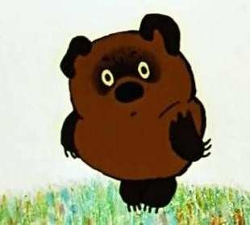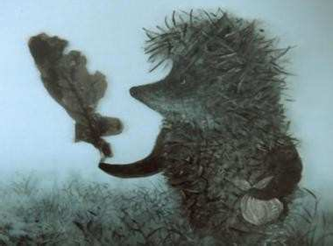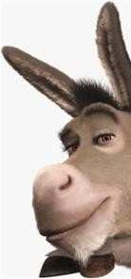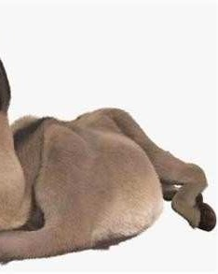
- Напиши мультфильм, к которому относятся данные фразы.

А) Спокойствие, только спокойствие! ____________________________________________
Б) Кто ходит в гости по утрам, тот поступает мудро! ________________________________
В) Мы с тобой одной крови – ты и я. _____________________________________________
Г) Ребята, давайте жить дружно! _________________________________________________
Д) Ну, заяц, погоди! ___________________________________________________________
Е) Мы строили, строили и, наконец, построили! Да здравствуем мы! Ура! _____________
Ж) Улыбаемся и машем, парни, улыбаемся и машем ._______________________________
И) Неправильно ты бутерброд ешь… Ты его колбасой кверху держишь, а надо колбасой на язык класть, так вкуснее получится..____________________________________________
К) Живу я, как поганка. А мне летать охота! _______________________________________
Рефлексивный лист участника проекта.
Ура! Мы завершили очередной проект! Опиши и оцени свою работу по проекту.
Фамилия, имя ________________________________________________________________
Название мультфильма:
Чем ты занимался (лась) при создании данного мультфильма?
Какие сложности возникали при создании мультфильма?
Что было самое интересное и почему?
Плюсы работы
Минусы работы

